**QCM - Infra et Sécurité**

**1 - Quels sont les deux grands types d’infrastructure IT ?**

* L’infrastructure On-Premise. ✅
* L’infrastructure Conteneurisée.
* L’infrastructure Cloud. ✅
* L’infrastructure Décentralisée.

**2 - Quelle est la définition de l’infrastructure dans le domaine de l’IT?**

|  |
| --- |
| Dans le domaine de l’IT, l’infrastructure fait référence à l'ensemble des composants matériels, logiciels, réseaux et services nécessaires au fonctionnement d'un système informatique ou d'une application. |

**3 - Quelles sont les grandes briques d’une architecture IT ?**

|  |
| --- |
| Les grandes briques d'une architecture IT peuvent inclure les serveurs, le stockage, les réseaux, la sécurité, la virtualisation, les applications et les services. |

**4 - Dans le cadre d’une infrastructure hébergée par vos propres moyens, quels en seraient les avantages ? ...**

|  |
| --- |
| Une telle infrastructure est appelée « On-Premise », et ces avantages sont surtout le contrôle total qu’elle offre ainsi qu’une meilleure sécurité ou du moins une sécurité simplifiée et de plus grandes capacités de personnalisation. |

**5 - … Les inconvénients ?**

|  |
| --- |
| Une structure On-Premise présente plusieurs inconvénients parmi lesquels on retrouvera un coût élevé ainsi qu’un réel travail de maintenance pour une scalabilité limitée. |

**6 - Dans le cadre d’une infrastructure hébergée sur le Cloud, vos frais d’exécution seraient facturés selon ?**

* Le temps de calcul, en général à l’heure✅
* La quantité de stockage mesurée en Gigaoctet✅
* Le nombre de serveurs dédiés à l’entreprise
* le nombre de transactions représentant le nombre d'accès aux services de stockage✅
* La bande passante en entrée comme en sortie✅
* Un prix forfaitaire

**7 - Quels sont les acteurs principaux de ce concept et de cette technologie ?**

* Amazon✅
* IBM✅
* GOOGLE✅
* Logitech
* Facebook
* Microsoft✅
* Oracle✅

**8 - Quels sont les avantages du Cloud Computing ?**

* Externalisation du service informatique✅
* Une forte sécurité
* Une réduction des coûts✅
* Une simplicité d’accès✅
* Une capacité infinie✅
* Externalisation des données

**9 - Quels sont les inconvénients du Cloud Computing ?**

* Des failles de sécurité✅
* La dépendance à son fournisseur✅
* Le prix des abonnements✅
* Le coût de la gestion de l’infrastructure informatique du Cloud
* Une offre restreinte✅
* Externalisation des données✅

**10 - Google Docs est un type de cloud computing ?**

* Vrai✅
* Faux

**11 - Expliquer ce qu’est le principe de redondance.**

|  |
| --- |
| La redondance repose sur un principe simple : Si un composant tombe en panne, un « clone » prendra sa place. |

**12 - Quels sont les trois grands types d’architecture répandues ?**

|  |
| --- |
| Les trois grands types d’architectures sont les architectures monolithiques, orientées services, et orientées microservices. |

**13 - Qu’est ce que la conceptualisation d’un projet ?**

|  |
| --- |
| La conceptualisation d’un projet a lieu avant sa conception. C’est une étape qui vide à définir les objectifs et besoins d’un projet. |

**14 - Quelles sont les différentes façons de déployer une architecture ?**

|  |
| --- |
| Il existe trois façons de déployer une architecture : On-Premise (comme vu précédemment), sur le Cloud et le déploiement hybride. |

**15 - Parmis ces outils, lesquels sont des outils d’infrastructure as Code ?**

* Terraform✅
* Excel
* AWS CloudFormation✅
* NotePad
* Ansible✅
* Puppet✅
* Gcloud✅

**16 - Quels sont les éléments principaux d’un monolithe ?**

* Une UI✅
* Des logiques métiers ✅
* Une interface de données✅
* Une base de données✅

**17 - Quels sont les avantages d’un monolithe ?**

* Sa simplicité✅
* La gestion des problèmes transversaux
* Ses Performances
* Fiabilité✅
* La gestion de la stack technique✅
* La mise à jour du code

**18 - Quels sont les inconvénients d’un monolithe ?**

* Sa simplicité
* La gestion des problèmes transversaux✅
* Ses Performances✅
* Fiabilité
* La gestion de la stack technique
* La mise à jour du code✅

**19 - Quels sont les avantages du fonctionnement en microservices ?**

* Le passage à l’échelle✅
* Le faible couplage entre composants✅
* L’expertise de l’équipe responsable
* L’évolutivité✅
* La flexibilité✅
* La sécurité✅
* La gestion des tests et de la surveillance✅

**20 - Quels sont les inconvénients du fonctionnement en microservices ?**

* Le passage à l’échelle
* Le faible couplage entre composants
* L’expertise de l’équipe responsable✅
* L’évolutivité
* La flexibilité
* La sécurité
* La gestion des tests et de la surveillance

**21 : Si vous deviez réaliser un POC pour un client, quel type d’architecture utiliseriez-vous ? Pourquoi ?**

|  |
| --- |
| Le choix de l’architecture dépendra du besoin du client. Si l’application est d’une faible complexité et ne présente aucun besoin en termes de scalabilité alors je me tournerai vers une architecture monolithique. Dans le cas contraire j’opterai pour l’architecture en microservices. |

**22 : Citez les différents modes opératoires afin d’obtenir une architecture en microservices.**

|  |
| --- |
| Pour obtenir une architecture en microservices il faut découper son application en brique fonctionnelles de manière à ce qu’elle soit le plus isolées possible puis les faire communiquer entre elles par le biais d’API. |

**22 : Expliquer ce que fait ce fichier :**

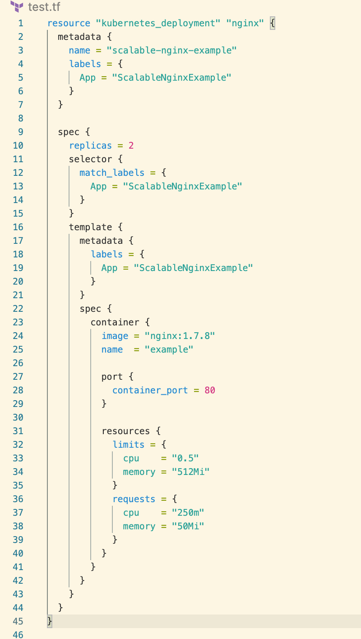

|  |
| --- |
| Il s’agit d’un script de déploiement pour terraform. On y retrouve 2 réplicas d’un conteneur ayant pour image nginx :1.7.8 exposant son port 80. |

**23 : Projet => voir sujet**